লতিফা সিদ্দিকী বালিকা উচ্চ বিদ্যালয়ের ৭ম শ্রেণির শিক্ষার্থীদের ৫ টি দল বাংলাদেশের মুক্তিযুদ্ধ সম্পর্কে এলাকার নির্ধারিত ৩ জন সম্মানিত মুক্তিযোদ্ধার সাক্ষাৎকার গ্রহন করে। সাক্ষাৎকারে ভিডিও চিত্র তৈরি করে।
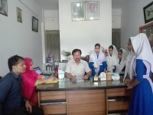
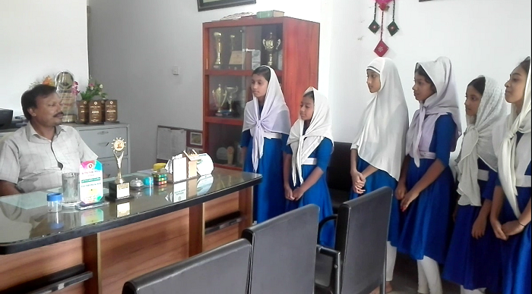
এ’ সকল কর্মকাণ্ডে প্রধান শিক্ষক অথবা বিদ্যালয়ের একজন শিক্ষক হিসেবে আমি তাদেরকে সার্বক সহযোগিতা প্রদান করি। এ প্রজেক্ট চালিয়ে যাবার জন্য তাদের প্রয়োজনীয় সামগ্রী সরবরাহ করি। উক্ত শ্রেণির শ্রেণি শিক্ষকগণ তাদের কাজে সহযোগিতা প্রদান করে। বিদ্যালয় স্টুডেন্ট কেবিনেট, গার্লস গাইড, রেড ক্রিসেন্ট সহ বিভিন্ন কর্মকান্ডে সম্পৃক্ত থেকে তাদের জ্ঞান দক্ষতা অভিজ্ঞতাকে কাজে লাগিয়ে নিজেদেরকে আদর্শ নাগরিক হিসেবে গড়ে তুলতে সক্ষম হবে।
মুজিব শতবর্ষ পালনের জন্য শিক্ষার্থীরা বৃক্ষ রোপন, গার্লস গাইড, রেড ক্রিসেন্ট ও অন্যান্য দলের শিক্ষার্থী এবং শিক্ষকগণ বিভিন্ন কর্ম পরিকল্পনা হাতে নেয়। যা পর্যায়ক্রমে বাস্তবায়ন করা হবে।

